上海翔雨船务有限公司扬州分公司“8·29”高处坠落事故调查报告
来源：扬州高新区应急管理局 扬州市高新区·政府信息公开(事故调查)
原文链接：https://www.yzglq.gov.cn/zwgk/bmxxgk/qyjglj/fdzdgknr/tzgg/art/2024/art_2723852ea60c4fbea96a9a8b386c0b4f.html
发布时间：2024-11-12 抓取时间：2026-10-14 正文含图，已嵌入原图

当前位置：
首页
政务公开
法定主动公开内容
部门信息公开
区应急管理局
法定主动公开内容
通知公告
• 索引号 11321002014410713G/2024-180747
• 体裁分类
• 主题分类 市场监管、安全生产监管
• 组配分类 通知公告
• 发布机构
• 生成日期 2024-10-25
• 文号
• 时效
• 名称 上海翔雨船务有限公司扬州分公司“8·29”高处坠落事故调查报告
上海翔雨船务有限公司扬州分公司“8·29”高处坠落事故调查报告
访问量：
字号： 大 中 小

2024年8月29日17时52分，在扬州市广陵区李典镇中铁宝桥（扬州）有限公司铆焊车间，发生一起高处坠落事故，造成1人死亡，直接经济损失165万元。
事故发生后，依据《中华人民共和国安全生产法》《生产安全事故报告和调查处理条例》（国务院令第493号）以及区政府《关于印发〈关于规范生产安全事故报告和调查处理工作的指导性意见〉的通知》（扬广府发〔2008〕82号）的授权，经广陵区人民政府批准，于2024年9月5日成立由区应急管理局牵头，区纪委监委、公安广陵分局、区总工会、区市场监管局和李典镇有关负责同志参加的上海翔雨船务有限公司扬州分公司“8·29”高处坠落事故调查组（以下简称“事故调查组”），并邀请区检察院派员参与，依法进行事故调查。事故调查组按照“四不放过”和科学严谨、依法依规、实事求是、注重实效的原则，通过现场勘查、调查询问、调阅有关资料、全面综合分析，查清了事故的经过、人员伤亡和直接经济损失情况，分析了事故原因和性质，针对事故原因及暴露出的问题，总结分析了事故的主要教训，提出了防范整改的措施建议。现将事故具体情况报告如下：
一、事故基本情况
（一）事故涉及单位情况
1、中铁宝桥（扬州）有限公司（以下简称“宝桥公司”）。统一社会信用代码：91321000582312038U，有限责任公司（非自然人投资或控股的法人独资），注册资本：99000万元人民币，成立日期：2011年9月19日，法定代表人：李硕。登记状态：在业。住所：江苏省扬州市广陵区李典镇新坝。经营范围：钢桥梁、钢结构、起重机械、桥支座、城轨交通设备、高低速磁浮产品配件、工程机械、机电设备、船舶配件的设计、生产、销售、安装、改造、维护、维修及相关的技术咨询；市政工程设计、施工及相关的技术咨询；自营和代理各类产品及所需的工具、设备、零部件、金属材料及焊材和技术的进出口业务（国家限定公司经营和禁止进出口的商品除外）。（依法需经批准的项目，经相关部门批准后方可从事相关经营活动）许可项目：特种设备制造（依法须经批准的项目，经相关部门批准后方可开展经营活动，具体经营项目以审批结果为准）一般项目：货物进出口；技术进出口；进出口代理；劳务服务（不含劳务派遣）；机械设备租赁（除依法须经批准的项目外，凭营业执照依法自主开展经营活动）。
2、上海翔雨船务有限公司（以下简称“翔雨公司”）。统一社会信用代码：91310115301399756Y，类型：有限责任公司（自然人投资或控股），成立日期：2014年5月15日，法定代表人：李松兵，登记状态：存续（在营、开业、在册），营业场所：上海市奉贤区大叶公路6758号4幢1层。经营范围：船务工程科技专业领域内的技术开发、技术转让、技术咨询、技术服务，船舶工程，船舶修理，脚手架搭设、租赁，船舶舾装工程，船舶涂装工程，建筑防水建设工程专业施工，防腐保温建设工程专业施工，土石方建设工程专业施工，钢结构建设工程专业施工，管道建设工程专业施工，建筑装修装饰建设工程专业施工，钢结构件的制作、加工（限分支机构经营）、销售，机电设备的安装、维修，船舶设备及其配件、化工原料及产品（除危险化学品、监控化学品、民用爆炸物品、易制毒化学品）、船舶配件的销售，建筑劳务分包。（依法须经批准的项目，经相关部门批准后方可开展经营活动）
3、上海翔雨船务有限公司扬州分公司（以下简称“翔雨扬州分公司”）。统一社会信用代码：91321002MA22L4TA40，类型：有限责任公司分公司，成立日期：2020年9月29日，负责人：麻高超，登记状态：在业，营业场所：扬州市广陵区李典镇沿江村沿江西路。经营范围：许可项目：建筑劳务分包（依法须经批准的项目，经相关部门批准后方可开展经营活动，具体经营项目以审批结果为准）一般项目：金属结构制造（除依法须经批准的项目外，凭营业执照依法自主开展经营活动）
（二）业务关系情况
中铁宝桥（扬州）有限公司与上海翔雨船务有限公司于2024年4月1日签订了《厂内天车司机劳务用工合同》（编号：YZSCWX2024056），工程名称：厂内天车司机劳务用工，劳务作业地点：中铁宝桥（扬州）有限公司厂内，劳务分包内容：翔雨公司根据宝桥公司要求组织配备足够数量（约35人）且能够熟练操作车间及外场天车的司机人员（需持有特种作业证）及管理人员，服从宝桥公司各主管部门的生产班次安排，负责甲方工厂内的日常生产作业的天车操作，合同期至2026年2月15日止。双方还签订了《安全生产合同书》作为附件，约定了双方各自的安全生产管理职责。
上海翔雨船务有限公司授权委托扬州分公司全权代理翔雨公司在扬州的行政职责、业务洽谈、签订、履行及合同款结算与领取事宜。翔雨扬州分公司代表翔雨公司签署的一切条款和文件，翔雨公司予以确认，并承担相关法律责任和后果。
（三）事故相关人员情况
1、帅以华，女，汉族，52岁，身份证号：321027************，住址：江苏省扬州市广陵区李典镇************。上海翔雨船务有限公司扬州分公司派遣至宝桥公司行车工，本起事故死者。
2、唐燕，女，汉族，45岁，身份证号：321027************，住址：扬州市广陵区李典镇************。上海翔雨船务有限公司扬州分公司派遣至宝桥公司行车工。
3、林丽萍，女，汉族，49岁，身份证号：321027************，住址：江苏省扬州市广陵区李典镇************。中铁宝桥（扬州）有限公司天车工长。
4、杨飞飞，男，汉族，37岁，身份证号：410181************，住址：江苏省扬州市广陵区李典镇************。上海翔雨船务有限公司扬州分公司项目负责人。
5、曹振伟，男，汉族，42岁，身份证号：412728************，住址：江苏省扬州市广陵区李典镇************。上海翔雨船务有限公司扬州分公司安全员。
6、张虎，男，汉族，29岁，身份证号：340621************，住址：江苏省扬州市广陵区李典镇************。中铁宝桥（扬州）有限公司安全部安全管理人员。
7、吕金龙，男，汉族，41岁，身份证号：610323************，住址：江苏省扬州市广陵区李典镇************。中铁宝桥（扬州）有限公司生产调度。
（四）事故现场情况
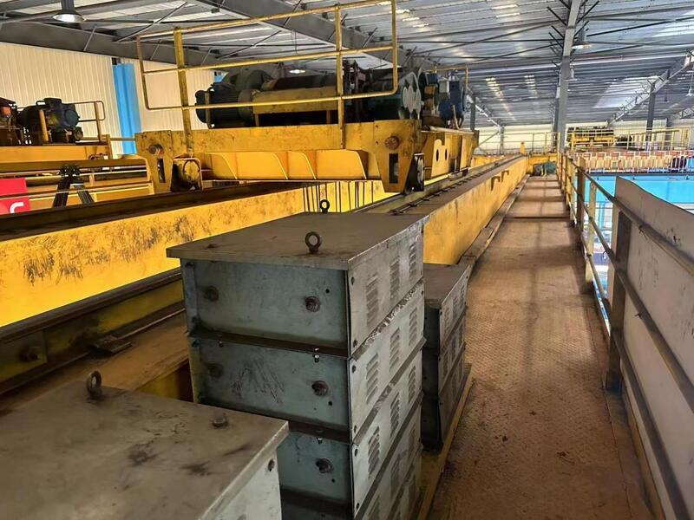
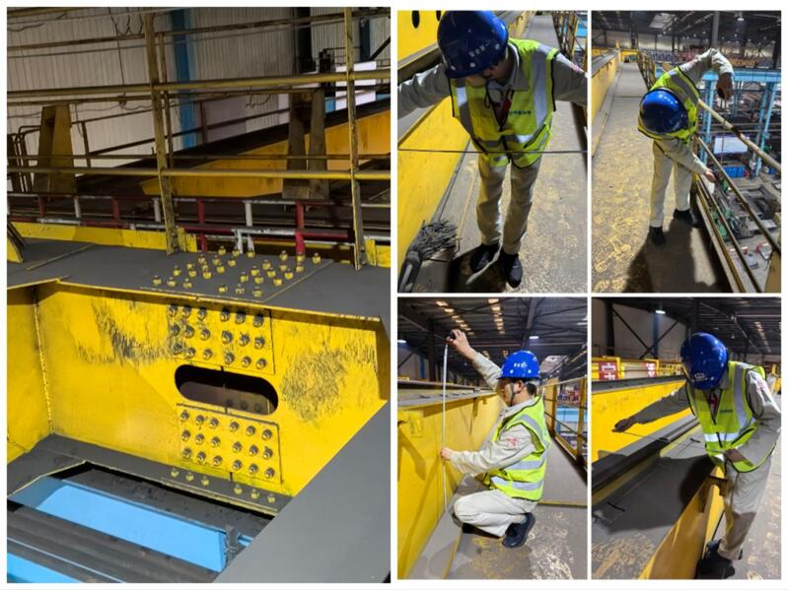
事发区域位于中铁宝桥（扬州）有限公司铆焊车间南跨二号行车，行车载重32/10T，行车高度13.46米，行车跨度31.5米，行车大梁通道平台宽度1.25米，平台护栏高度1.07米，轨道梁高度0.9米，轨道梁宽度0.7米。
二、事故发生经过和救援情况
（一）事故发生经过
2024年8月29日下午5点50分左右，行车工帅以华来到中铁宝桥（扬州）有限公司铆焊车间南跨二号行车与行车工唐燕进行交接班，二人将车辆情况进行简单交谈后，唐燕下车准备下班。在唐燕下车后，往物品柜行走过程中，看到车间人员向车间南跨二号车驾驶室对面下方的地面处聚拢，帅以华躺在数控钻孔床旁的地面上，坠落过程无目击证人。事后通过查看铆焊车间多极焊北侧组装平台监控视频，下午5点52分20秒监控视频画面右侧窗户有一处黑影自上坠落，经现场证实，坠落人为帅以华。
（二）救援处置和报告情况
事故发生后，行车工长林丽萍迅速赶往现场，并报告宝桥公司结构制造部和翔雨扬州分公司项目负责人杨飞飞。结构制造部接到信息迅速上报公司领导，同时宝桥公司安环部迅速组织抢救，将伤者帅以华送至武警江苏省总队医院救治。后经医院抢救无效，于2024年19时25分宣布死亡。
2024年8月29日下午6点，宝桥公司安全总监兼安环部部长赵国明向李典镇政府和李典镇综合行政执法局报告了事故情况，接到事故报告后，李典镇政府第一时间响应，向区应急管理局、区市场监管局报告简要情况，并安排人员赶赴现场，李典镇派出所组织警力前往事故现场勘查。区应急管理局、区市场监管局接报后，立即组织人员赶往事故现场了解情况，对事故现场进行勘察，组织指导善后处理工作。
三、事故造成的人员伤亡和直接经济损失
本次事故造成帅以华死亡，直接经济损失165万元。
四、综合调查情况
（一）事故相关单位履职情况
经调查，上海翔雨船务有限公司及其扬州分公司、作业人员的资质、资格均符合法定条件要求，相关安全生产许可证、人员资格证书均在有效期内，特种作业人员均持证上岗。公司、项目部人员管理架构健全，配备了专职安全生产管理人员，人员岗位职责明确。按照要求建立了《天车司机安全操作规程》，对员工开展了安全生产教育培训工作，对作业现场开展了安全风险辨识工作，采取了安全风险管控措施。
中铁宝桥（扬州）有限公司及其作业人员的资质、资格均符合法定条件要求，相关安全生产许可证、人员资格证书均在有效期内，特种作业人员均持证上岗。公司相关安全生产管理制度和操作规程健全，管理架构健全，设立了安全生产管理机构，配备了专职安全生产管理人员，人员岗位职责明确；公司将劳务派遣人员纳入统一管理，并按照要求对员工开展了安全生产教育培训工作；对作业现场开展了安全风险辨识和管控工作，明确了安全防范措施和现场应急处置措施，定期开展隐患排查治理；为作业人员配备了符合要求的劳动防护用品；作业现场行车持有《特种设备使用登记证》《起重机械定期检验报告》。作业现场设置了安全区域，确定专人现场统一指挥和监督，履行了危险作业安全管理职责。
（二）帅以华接受安全教育和培训情况
经调查，上海翔雨船务有限公司扬州分公司与帅以华于2024年2月21日签订了劳动合同，合同期至2024年12月31日。入职后帅以华经过中铁宝桥（扬州）有限公司三级安全教育和培训后上岗作业。
2024年以来帅以华参加中铁宝桥（扬州）有限公司和上海翔雨船务有限公司扬州分公司组织的班组安全教育9次以上，最近一次为2024年8月18日天车组安全培训，均有签名记录。2024年6月16日参加了上海翔雨船务有限公司组织的事故应急救援演练。
（三）行车设备安全情况
事发区域行车在市场监管部门登记备案，持有《特种设备使用登记证》，行车定期进行检验，持有《起重机械定期检验报告》，行车大梁平台通道安全防护装置完好，现场照度符合要求，司机室固定牢固，有防护装置，有定期维保记录。
五、事故原因分析
（一）关于帅以华是否违反操作规程的认定
通过实地勘查，询问有关人员，查阅相关资料，帅以华在事发时正常进行交接班工作，主要是在驾驶室对卷扬上升限位进行检查，以及对大小车行程开关、钩头滑轮等进行检查。从其坠落地面推测其坠落地点大致为行车大梁通道端头位置，通过调查了解宝桥公司无相关规定要求行车操作人员至大梁端头位置巡查或作业。通过实地勘查，端头位置也未见明显攀爬、行走或坠落挣扎痕迹。事发行车司机室固定牢固，有防护装置，行车大梁平台通道安全防护装置完好，现场照度符合要求，无相关证据证明帅以华存在违反操作规程的行为。
（二）帅以华身体状态
据死者家属叙述，帅以华在事发之前患有高血糖，一直在服药控制，事发前几日，帅以华对其女儿说自己经常头晕，睡眠不好。通过调取帅以华购药记录，显示帅以华在2024年6月23日、7月10日、8月10日分别购买了降血糖药物。事发当日上午帅以华女儿带其前往扬州市邗江区美年健康中心体检，通过调取体检报告，结果显示其空腹血糖8.22mmol/L（正常值范围3.9—6.11mmol/L）、血压：104/50mmHg。帅以华当日班次为晚上6点至深夜12点，因体检需要，事发当日帅以华未服用降血糖药物，且体检后白天与其女儿逛街也未得到休息。
（三）帅以华情绪因素
通过对帅以华家属和交班工作人员唐燕描述，帅以华当日情绪状态良好，未发现异常情况。
经事故调查组综合分析研判认为，造成此次事故的发生，不排除两个方面的原因：一是不排除其他不可预见的原因或外部因素导致其不慎意外坠落；二是不排除帅以华事发前高血糖和疲劳等身体原因，导致其不慎意外坠落。
六、事故性质认定
经实地勘查，询问有关人员，查阅相关资料，综合分析研判，事故调查组认定该起事故是一起非生产安全责任事故。
七、事故防范和整改措施
中铁宝桥（扬州）有限公司要完善行车安全管理制度，完善行车操作人员交接班管理制度和操作规程，加强对员工的安全生产教育和培训工作，开展事故警示教育。加大对行车事故隐患排查力度，及时发现并消除行车事故隐患。及时关注从业人员的身体、心理状况和行为习惯，定期开展职业健康体检，严格落实岗位安全生产责任，防范从业人员身心异常导致事故发生。
上海翔雨船务有限公司扬州分公司要制定和完善行车操作相关安全管理制度，切实履行生产经营单位安全生产主体责任，加强对行车操作人员的安全管理，做好职工岗前、岗中和离岗时的职业健康检查。

上海翔雨船务有限公司扬州分公司“8·29”高处坠落事故调查组
2024年10月25日

【打印此页】 【关闭窗口】
政策

